**ТЕМА**: Підготовка комп’ютера до роботи. Робочий стіл та його об’єкти. Меню, їх призначення. Види меню. Коректне завершення роботи з комп’ютером.

**Мета:**

*Навчальна*:Засвоїти правила щодо коректного початку та завершення роботи на комп’ютері та ознайомитися з правилами поведінки в комп’ютерному класі та вдамо за комп’ютером.

*Розвивальна*: Розвиток пізнавальних інтересів, навиків роботи з комп’ютером, самоконтролю, уміння конспектувати.

*Виховна*: Виховання інформаційної культури учнів, що вчаться, уважності, акуратності, дисциплінованості, посидючості.

**Тип уроку**: комбінований

**Хід уроку**

**І. Організаційний момент**

Доброго ранку, діти!

Ось дзвінок сигнал нам дав,

Працювати час настав.

Тож і ми часу не гаймо,

Урок скоріше починаймо.

Щоб урок нам розпочати,

Треба всім нам повторяти:

«Я уважний і серйозний,

Хоч іще малого зросту,

Зараз з силами зберусь,

Я нічого не боюсь.

Впевнений, кмітливий я,

Здобути хочу я знання.

Черговий, хто сьогодні відсутній в класі?

Сьогодні ми з вами розглянемо тему: «Підготовка комп’ютера до роботи. Робочий стіл та його об’єкти. Меню, їх призначення. Види меню. Коректне завершення роботи з комп’ютером.».

**ІІ. Актуалізація знань**

Перевірку д. з перевіряю шляхом тестування учнів

**Гра Ланцюжок.** – для стимулювання учнів до роботи.

Перший учень називає об’єкт Другий учень називає будь-яку властивість цього об’єкта Третій учень називає значення властивості цього об’єкта.

**ІІІ. Повідомлення теми та мети уроку**

Мета сьогоднішнього уроку якомога найкраще познайомитися з поняттям об’єкти та їх властивостями і значеннями властивостей, дізнатися які об’єкти знаходяться навколо нас.

**ІV. Вивчення нового матеріалу**

Запуск програми виконується за допомогою Головного меню та кнопки Пуск. Натискаємо кнопку Пуск, обираємо пункт Всі програми та шукаємо потрібну програму.

Запускати програму можна також за допомогою Ярликів на робочому столі. Для цього досить двічі клацнути по відповідному ярлику на робочому столі лівою кнопкою миші.

*Ярлик* – це посилання на об’єкт чи програму, який є просто піктограмою, яка відповідає програмі з стрілочкою внизу.

Ярлики можуть знаходитися не тільки на робочому столі, але й на панелі задач. Робота з ярликами, що знаходяться на панелі задач така ж сама, як і з ярликами на робочому столі.

Щоб закрити програму потрібно натиснути на кнопку Esc на клавіатурі або натиснути Alt+F4 або знайти фразу Exit в програмі і натиснути на неї або натиснути на 

**Не можна вимикати комп'ютер лише натисненням кнопки живлення на передній стінці системного блоку, бо це може призвести до помилок у його роботі.**

**Робота в парах.**

*Учням роздаються картки завдання*

Вказівник миші, який має вигляд стрілочки може змінюватись. Обговоріть, якого вигляду може набувати вказівник миші.

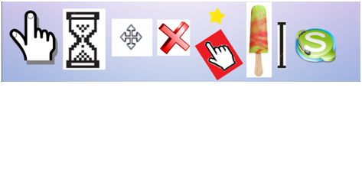

Чому та чим відрізняється увімкнення ноутбука, смартіону( мобільного телефону) стаціонарного компютера? Поясніть свою думку.

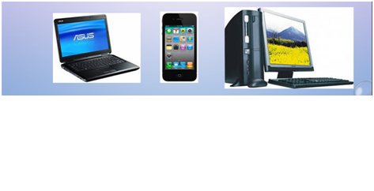

Старший брат Сашко вміє створювати та змінювати зображення значків на Робочому столі компютера. Для нетбука молодшої сестри Сашко створив зображення, гадаючи, що вона швидше зрозуміє призначення об’єктів, яким відповідають ці значки. Розгляньте їх та поясніть призначення кожного об’єкта.

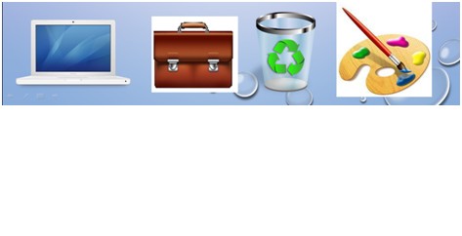

**V. Закріплення знань учнів**

*Діти по-черзі зачитують вірну відповідь*

Після завантаження комп'ютера на екрані монітора з'являється зображення, яке називається …

В нижній частині знаходиться кнопка … та Панель …

Окрім кнопки … на Панелі … розташований … та мовна …

Кнопку … використовують для відкриття … меню, що дає змогу знаходити програми, встановлені на комп'ютері.

На Робочому столі розміщені маленькі картинки, які називають …

Так, наприклад, піктограма … призначена для доступу до дисків та інших пристроїв, підключених до комп'ютера, піктограма … для відкриття папки, що містить створені файли, а у … відправляють дані, які вже непотрібні користувачу.

Щоб запустити будь-яку програму зі списку, потрібно навести на неї курсор і клацнути … кнопкою миші.

Якщо клацнути … кнопкою миші, наприклад, значок папки, відкриється … меню з переліком команд, які можна виконувати з цією папкою.

**Фізкультхвилинка**

Буратіно потягнувся,

Раз нагнувся, два нагнувся.

Руки в сторону розвів –

Мабуть, ключик загубив.

А щоб ключик відшукати,

Треба нам навшпиньки стати

**VІ. Формування практичних навичок.** Робота за комп’ютером.

Завдання в підручнику ст. 59.

**VІI. Підсумок уроку**

Урок наближається до кінця. Перевіримо, як ви засвоїли тему уроку.

Як розпочати роботу за комп’ютером?

Що з’являється після завантаження комп’ютера?

Які основні об’єкти робочого столу?

Що розміщено в нижній частині екрану?

Як коректно завершити роботу за комп’ютером?

Учитель оцінює роботу учнів на уроці

**Домашнєзавдання.**

 п. 2.5. Відповіді на запитання, с. 61. Впр. 5.